Сенсорное развитие детей дошкольного возраста
Познание окружающего мира начинается с ощущений, с восприятия. Чем богаче ощущения и восприятия, тем шире и многограннее будут полученные ребёнком сведения об окружающем мире. Успешность умственного, физического, эстетического, экологического воспитания в значительной степени зависит от уровня сенсорного развития детей, то есть от того, насколько совершенно ребенок слышит, видит, осязает окружающее. Чувственное познание внешнего мира - важнейшее звено в системе познавательной деятельности ребёнка, необходимая предпосылка интеллектуального развития.
Своевременное сенсорное развитие младших дошкольников — главное условие познавательного развития, правильной и быстрой ориентировки ребенка в бесконечно меняющемся окружении, эмоциональной отзывчивости, способности воспринимать красоту и гармонию мира. Основные группы сенсорных материалов, используемые в играх с детьми, следующие:
1. материалы для развития зрения подразделяются на подгруппы:
- для различения размеров и развития глазомера (цилиндры-вкладыши, розовая башня, коричневая лестница, красные штанги )
-для различения цветов и их оттенков (цветные таблички 1-4 )
-для различения формы (геометрический комод, геометрические тела, биноминальный и триноминальный кубы )
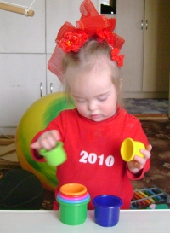

2. материалы для развития осязания (доски для ощупывания, шершавые таблички, ткани)
3. материалы для развития слуха (шумящие коробочки, шумовые цилиндры)
4. материалы для развития чувства тяжести (весовые таблички и цилиндры)
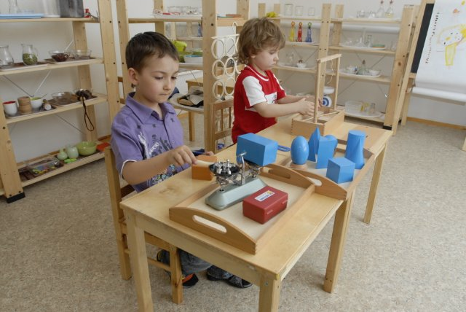
5. материалы для развития чувства тепла (тепловые таблички)
6. материалы для развития обоняния (коробочки с запахами)
7. материалы для развития вкуса (вкусовые баночки)
8. материалы для развития стереогнастического чувства (сортировка, геометрические тела)
В качестве дополнительного оборудования в сенсорной комнате используется «сухой бассейн» с разноцветными шарами, «тактильная сенсорная дорожка».
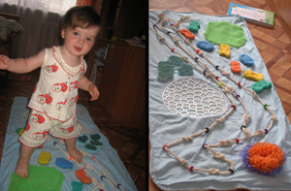
Сенсорному развитию детей дошкольного возраста содействует обращение к различным дидактическим играм: а) направленных на развитие тактильных ощущений: «Чудесный мешочек», «Платочек для куклы», «Угадай на ощупь, из чего сделан этот предмет», «Найди пару»;
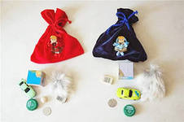
б) на закрепления понятия формы: «Найти предмет указанной формы», «Коврик», «Какая фигура лишняя?», «Составь целое из частей», «Определи правильно»;
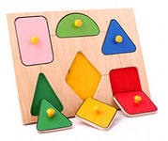
в) на закрепление понятия величины: «Сравни предметы по высоте», «Палочки в ряд», «Пирамидки», «Матрешки», «Разноцветные кружки», «Расставь по порядку»;
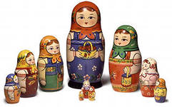
г) на закрепление цвета: «Какого цвета не стало?», «Какого цвета предмет?», «Собери гирлянду», «Сплети коврик из цветных полосок», «Сложи радугу», «Неразлучные цвета», «Уточним цвет предмета».
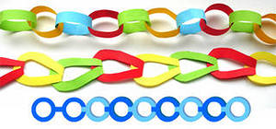
Сенсорное развитие играет огромную роль в психологическом и социальном становлении личности ребёнка. Именно от того, насколько хорошо ребёнок слышит, видит, осязает окружающее; насколько качественно он может оперировать этой информацией, настолько точнее ребёнок сможет выразить все эти знания в речи. Таким образом, сенсорное воспитание предполагает развитие всех видов восприятия ребёнка (зрительного, слухового, тактильно-двигательного), на основе которого формируются полноценные представления о внешних свойствах предметов, их форме, величине, положении в пространстве, запахе и вкусе.

